**TUGAS 2 PRAK DESAIN WEB A**

*(Disusun Untuk Tugas Kuliah Prak Desain Web(A) Semester 3)*

**

**Anavalis Ridho Abdee Nugroho**

**4523210012**

Dosen Pembimbing :

**Adi Wahyu Pribadi , S.Si., M.Kom.**

**FAKULTAS TEKNIK**

**UNIVERSITAS PANCASILA**

**JAKARTA**

**2024**

Program

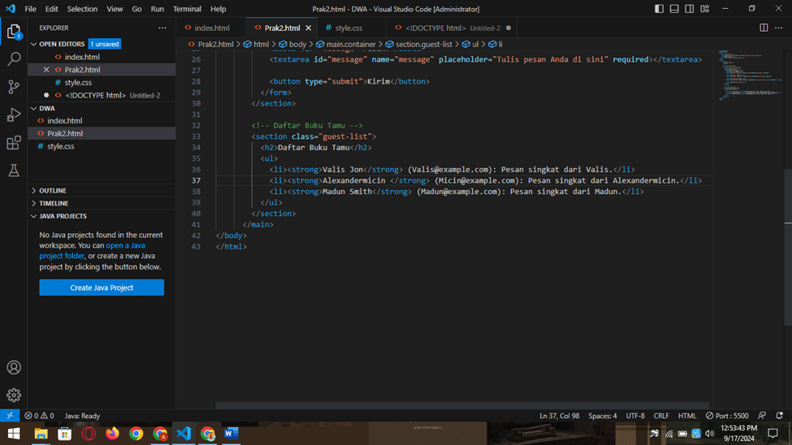

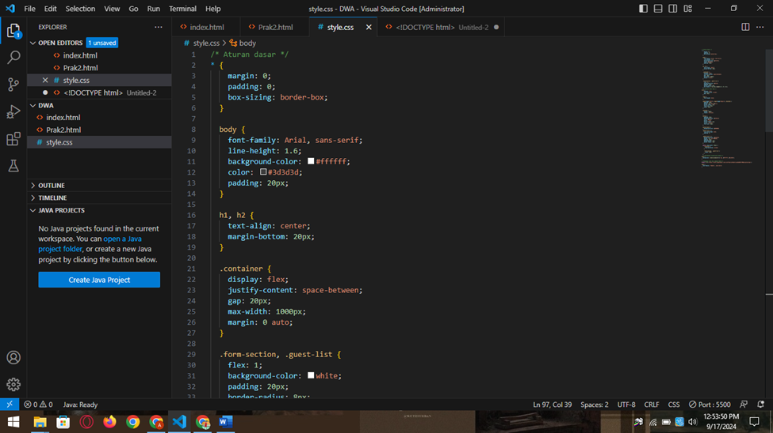

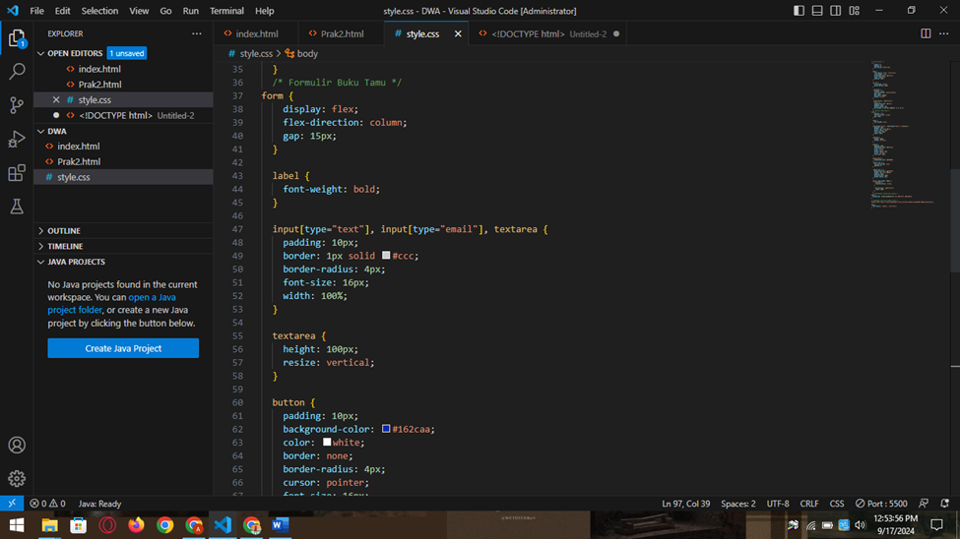

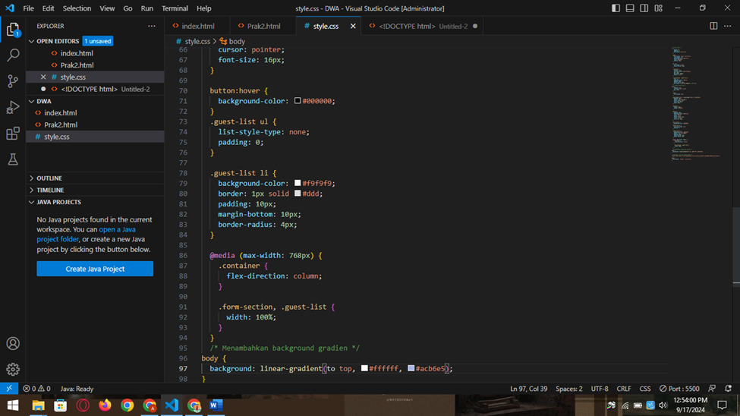

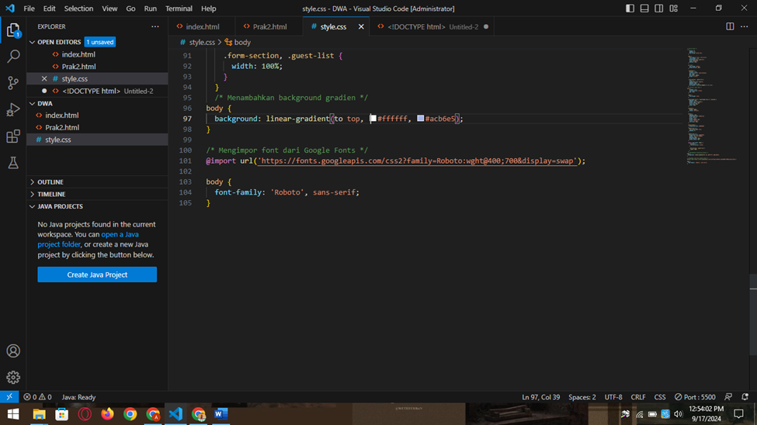

Tampilan Program

